¿Qué comes?
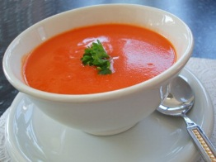
- Follow the lines and write the correct letters next to the pictures
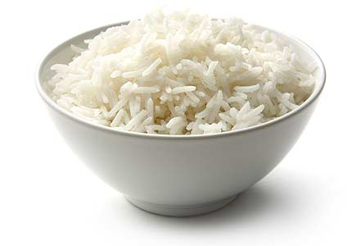
- Los mariscos

- La ensalada

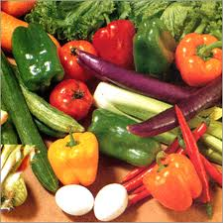
- Las verduras
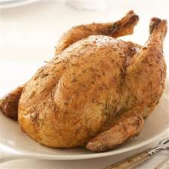
- La sopa
- El pollo
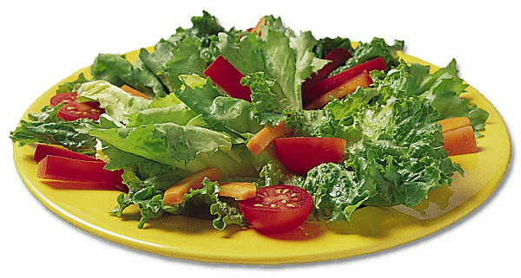
- El arroz

- Las salchichas

- Use a dictionary to find the Spanish for these words.
Eggs -

Fish -

Meat –

- Use a dictionary to find the English for these words.
La tarta -

La fruta -

El helado –

- ¿ Te gustan las verduras ? For example : Me encantan las verduras porque son…

_____________________________________________________________________

- ¿ Qué desayunas ? For example : Desayuno cereales con leche.

_____________________________________________________________________

Use a dictionary to help you understand the clues then fill in the grid with the words.
